Wireless Presentation Remote
130 - Périphériques

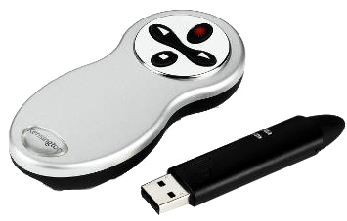
Orientez votre attention vers votre auditoire et non plus vers votre ordinateur.

Cette télécommande à pointeur laser fournit l’ensemble des commandes pour des présentations efficaces, même dans les grandes salles !

CARACTERISTIQUES

- Télécommande sans fil compacte et design dotée d’un pointeur laser haute performance.
- Rangement intégré pour le micro récepteur radio USB pour plus de confort.
- Mise en veille automatique au rangement du récepteur.
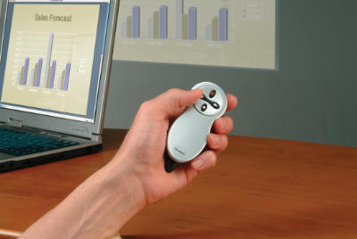
- Portée sans fil sans ligne de visée jusqu'à 15 m.
- Pointeur laser intégré (Classe II).
- Boutons pour faire défiler la diapositive suivante ou la diapositive précédente.
- Boutons pour cacher une diapositive et activer le pointeur laser.
- Plug & play, ne nécessite aucun logiciel.
- Pile ronde au lithium CR2032, voyant d’usure de la pile.
- Poids : 48g.
- Dimensions : 114mm x 47mm x 19mm (L / l / P).
- Compatible avec la plupart des applications de présentation comme PowerPoint®, Keynote®…
- Compatible : Windows 98 et Mas OS 9.0 ou versions ultérieures.

AVANTAGES

- Liberté du sans fil pour interagir avec son auditoire et ne plus dépendre d’une télécommande de prêt.
- Simplicité et convivialité grâce à la technologie Plug & play.
- Design épousant la paume de la main pour une parfaite prise en main.
- Accentue les points clés de votre présentation avec son indicateur laser intégré.
- Complet, compact et léger pour un transport facilité.
- PACKAGING KENSINGTON : Blister quadri pegboardable ou à poser sur tablette.
- GARANTIE 2 ANS

Un pointeur laser est intégré à la télécommande, par conséquent nous vous recommandons de ne jamais diriger le pointeur dans les yeux d’une personne et de ne jamais fixer le regard sur le rayon laser.



SF REF. DESIGNATION Poids DIM L x l x P (mm) UP Qté/Carton
130 1500320 Wireless Presentation Remote 0.110kg 152 x 215 x 171 1 5
Les caractéristiques sont données à titre d'information et peuvent être modifiées par le constructeur sans préavis.
www.kensington.fr

